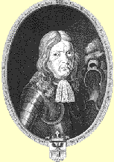

Valvasorjevi opisi
Cerkniškega jezera

Kazalo

Kazalo - 2 -
Janez Vajkard VALVASOR - 3 -
Cerkniško jezero - 3 -
Uvod - 3 -
Lega in oblika - 3 -
Praznjenje - 4 -
Polnjenje - 5 -
Ribištvo - 5 -
Obdelovanje in lov - 6 -
Zaključek - 6 -
Viri - 6 -

Janez Vajkard VALVASOR

Janez Vajkard Valvasor (1641-1693) se je rodil v Ljubljani v plemiški družini, izvirajoči iz Bergama v Italiji. Šolal se je v jezuitski gimnaziji, nato pa na nemških vseučiliščih. Na potovanjih je proučeval prirodo, njene pojave in posebnosti narodov, zbiral knjige, grafične liste in risbe. Leta 1672 se je poročil, si kupil gradove Bogenšperk, Črni potok in že porušeni grad Lichtenberg.
Knjižnica mu je narasla na kakih 10.000 zvezkov, imel je tudi bogato zbirko umetniških del, mnogo matematičnih in astronomskih instrumentov in zbirko starih novcev.
Z izsledki o znamenitem Cerkniškem jezeru si je pridobil članstvo angleške Kraljevske družbe (Royal Society), znanstvenega društva, ki je med svoje člane štelo najznamenitejše sodobne učenjake, n.pr. Newtona.
Leta 1683 je z vso vnemo pripravljal svoje največje delo, Slavo vojvodine Kranjske, v kateri se je Valvasor razvil od ilustrativnega do literarnega topografa in do zgodovinarja. Zanjo je žrtvoval skoraj vse premoženje, ko je 1689 izšla, je moral prodati grad Bogenšperk in hišo v Ljubljani. Ločiti se je moral tudi od knjižnice ter jo prodati zagrebškemu škofu in je danes v metropolitanski oziroma vseučiliški knjižnici v Zagrebu. Umaknil se je v Krško, a je tam kmalu po preselitvi umrl.

Valvasorja zmotno uvrščajo med zgodovinarje, saj je njegov pomen predvsem geografski in topografski. Opisal je kranjsko kot nihče pred njim. Napisal je 15 knjig, kjer so neprecenljivi opisi in skice slovenskih narodnih noš, gradov .itd

Cerkniško jezero

Uvod
Valvasor je Cerkniško jezero opisal v tretji knjigi. Kljub temu, da je slava napisana v 17. stoletju in da je vse opazoval sam oz. mu je pomagal njegov pomočnik Erazem Francisci, je vse opisano zelo natančno.

Lega in oblika
Po njegovih opisih je Cerkniško jezero dobilo ime po trgu Cerknica, ta pa po cerkvici. Od Ljubljane je oddaljeno 6milj oz. 9,5 kilometra in obdano z ostrimi, divjimi in skalnatimi gorami. Najvišja je južna gora imenovana Javornik, ki zaradi strmih gričev in skal poraslimi z različnimi drevesi izgleda prav divje. Na drugi strani pa so posekali gozd in se naselili in zaradi množice lepih vasi, hiš, cerkva izgleda prav prijazno. Zato je ta kraj velikokrat obiskoval, še posebej med leti 1684 in 1685, ko je hodil tja v vseh letnih časih in v vseh vodostajih ter ga preučeval. Od vzhoda do zahoda meri eno nemško miljo, od severa do juga dobre pol milje(nemška milja je približno 4 navtične milje oz. 6,4 kilometra).
Globina jezera naj bi bila različna; ob bregu en seženj, na sredi dva ali tri, ponekod celo štiri, če so bile po vodo kakšne luknje ali jame, ki so bile že same več sežnjev globoke je lahko globina vode znašala tudi do 10 sežnjev (imperialna enota seženj je določena tudi kot 2 jarda ali 1,8288036 m (ZDA), oziroma 6 čevljev ali 1,828797 m).
Leži skoraj na ravnih tleh in je zaprto proti jugu. Ima tri lepe otoke: Vornek, Velika Gorica in Mala Gorica, ter polotok, ki nosi ime Drvošec ali Drvašek.
V jezeru je mnogo jam ali lukenj, tokov in dolgih jarkov in mnogo gročev , ker dno ni posebno ravno. Na dnu med letom lahko ribarijo, lovijo divjačino, medvede, svinje itd., s sokoli pa lovijo prepelice in druge ptice. Prav tako je jezero primerno za obdelovanje. Pozimi pa po ledu tovorijo vozove z lesom.Vse to lahko opravljajo v teku leta na dnu jezera v veliko začudenje tujcev. Nasproti Javorniku, na drugi strani jezera se dviga gora slivnica kjer imajo coprnice, vešče in grdobe svoje plese in sestanke. Na severni strani jezera je ravnina z mnogimi njivami in travniki, vasmi in nedaleč so tudi trije gradovi. Zapuščeni Stari Šteberk in Novi Šteberk sta pripadala knezu Eggenberškemu, grad Loško pa kartuzijanskemu samostanu v Bistri. Naokoli je ležalo devet vasi: Laze, Vrh jezera, Lipsenj, Grahovo, Žirovnica, Martinji potok, Na jezeru, Dolenja vas in Otok sredi jezera na otoku Vorneku. Okrog jezera je bilo tudi dvajset cerkva...

Po zapisih iz Slave vojvodine Kranjske se je v potok stekalo osem majhnih in velikih potokov, Beli breg, ki je bil le močan studenec, prav tako Tresenec, Obrh in Cerkniški potok sta bila kar precejšnja, Šteberščica in Martinščica ali Martinski potok sta bila srednje velika, medtem ko sta Lipsenjščica in Žirovniščica le potočka.

Praznjenje
Ker je jezero visoko zadelano z gorami, nima drugega odtoka ali pravega izhoda kakor skozi nekatere luknje. Pravi izhod sta dve veliki jami, ki je od njih ena nekoliko manjša. Manjša se imenuje Mala Karlovica, večja pa Velika Karlovica. Obe vodita v goro, in sicer v najtršo skalo v višini jezera. Ko je voda stekla v obe jami, se spet prikaže na drugi strani hriba in gre pri Škocijanu skozi hrib in v jamo (kakor je razvidno pri opisu Škocijanske jame); to traja toliko časa, da začne jezero upadati. To čudovito jezero pa ima še različne in mnoge jame ali luknje, ki bodo v naslednjem naštete. Če začne upadati, v petindvajsetih dneh popolnoma odteče. Jezero pa ne odteče prav vsako leto. Včasih v treh, štirih ali petih letih izgine sami enkrat, drugič pa se pripeti, da v enem letu odteče dvakrat ali celo trikrat.
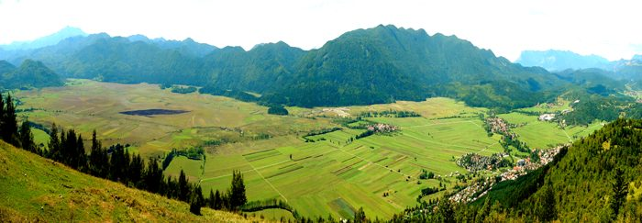

Polnjenje
Napolni pa se na tale način: Če malo dežuje, pride voda iz luknje z imenom Kotel in Češljenice in brizga dva ali tri sežnje visoko. Tudi iz jame, ki iz nje teče studenec Tresenec, bruhne močno in silovito. Če pa močno dežuje in tako silovito grmi, da se zemlja trese, tedaj bruhne voda na vseh straneh iz doslej opisanih jam (razen iz Velike in Male Karlovice, ki se je vanju jezero prej odteklo) s tako deročo silovitostjo, da človek ne bi mogel verjeti, če se ne bi prepričal z lastnimi očmi. Takšen nagli dotok napolni jezero, ki ga pred štiriindvajsetimi urami tako rekoč niti kapljice ni bilo, v enem dnevu in noči čisto do brega. Včasih se napolni celo v osemnajstih urah.
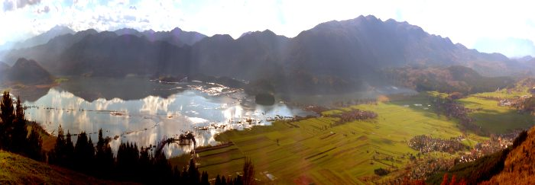

Ribištvo
Ob Cerkniškem jezeru je bilo ribištvo eden glavnih virov hrane. Ko so na kakšni skali ali kamnu opazili, da voda iz jezera odteka, so ribiči to povedali graščinam, ki so upravičene do ribarjenja. Po treh dneh odtekanja je moral cerkovnik v cerkvi sv. Kocijana pozvoniti in vsi ljudje iz Malega Obrha so pustili puste delo na poljih in se hitro zbrali s saki (sak – ribiška mreža, ki visi na lesenem polmesecu podobnem obroču, pritrjenim na drog ali palico) pustili obleko in sramežljivost na kopnem, sami pa so čisto nagi in goli lovili ribe. Ko so jih polovili so jih razdelili na dva dela. Enega je vzel knez Eggenberški, drugi del pa kmetje iz Gorenjega jezera kot plačilo za straženje polnega jezera. Enak režim so imeli tudi v Velikem Obrhu. Kmetje so smeli loviti do ostankov starega mostu.
V jami Kamenje in Svinjski jami so imeli dovoljenje loviti le tisti, ki so knezu Eggenberškemu plačali en goldinar. Lovili pa so velike a puste rake.
V jami Vodonos pa sta bila upravičena do lovljenja knez Eggenberški in grof Turjaški. Zato je prvič vrgel knez Eggenberški, drugič grof Turjaški, tretjič spet knez Eggenberški, četrtič spet grof Turjaški in tako naprej. A včasih se je pripetilo, da je lahko vsak vrgel le enkrat prehitevati pa se nista smela ker bi drugače prišlo do spora in tožbe. Metali pa so mreže imenovane vlak. Ta mreža je dolga dvajset sežnjev (seženj je določen tudi kot 2 jarda ali 1,8288036 m). Ladja jo vzame s seboj, vendar tako, da ostane konec na suhem, kjer ga nekdo z rokami drži. Tisti, ki ima ostali del v ladji, se zapelje okoli jame, njegov pomočnik v ladji pa meče polagoma mrežo v vodo, dokler ne napravi kroga in spet pride na suho. Tedaj jo na obeh koncih zvlečejo na suho in potegnejo ribe iz nje.

Obdelovanje in lov
Ko jezero je jezero presahnilo je v dvajsetih dneh zrasla trava, ki da odlično seno, po košnji pa so zemljo preorali in sejali proso. Ko je dno suho je tam mnogo raznovrstnih živali kot so jeleni, divji prašiči, medvedi, volkovi, lisice, zajci, ki jih je mogoče loviti. Če pa je jezero pod vodo, pomanjkanje divjačine nadomešča vsakovrstna perjad, ker se tedaj tam zbere nešteta množica vodnih ptic vsake vrste: različne divje gosi, razne divje race, čaplje, beli in sivi labodi.

Zaključek
Valvasor je bil izredno sposoben človek, ki je res življenje posvetil raziskovanju Kranjske in njegova raziskava je bila ena najpomembnejših saj je tudi sam rekel: »Mislim, da ni najti ne v Evropi ne v ostalih treh delih sveta tako čudovitega jezera, ki bi vsebovalo toliko redkih lastnosti kakor to…«

Viri:
- Slava vojvodine Kranjske, Janez Vajkard Valvasor, Ljubljana, Mladinska knjiga, 1968
- Dostopno na svetovnem spletu :http://sl.wikipedia.org

